《计算机网络》实验报告
实验序号：01 实验项目名称： RJ45网线制作
学 号 | 202221130300 | 姓 名 | 吴可莹 | 合作者 | 汪雪妍 202221130242
实验地点 | 信息学院网络实验室402 | 指导教师 | 杨璠 | 实验时间 | 2023.10.12
一、实验目的及要求
（1）了解不同类型双绞线的区别，了解RJ45网线的制作方法和制作过程；

二、实验环境(设备)
（1）RJ45网线的制作
水晶头1对，5类双绞线1根，网线钳1把，网线测试仪1台

三、实验内容
RJ45网线的制作

四、实验步骤
步骤1．备线
首先利用压线钳的剪线刀口剪裁出计划需要使用到的双绞线长度。

步骤2：剥线。
需要把双绞线的灰色保护层剥掉，可以利用到压线钳的剪线刀口将线头剪齐，再将线头放入剥线专用的刀口，稍微用力握紧压线钳慢慢旋转，让刀口划开双绞线的保护胶皮。
把一部分的保护胶皮去掉。在这个步骤中需要注意的是，压线钳挡位离剥线刀口长度通常恰好为水晶头长度，这样可以有效避免剥线过长或过短。若剥线过长看上去肯定不美观，另一方面因网线不能被水晶头卡住，容易松动；若剥线过短，则因有保护层塑料的存在，不能完全插到水晶头底部，造成水晶头插针不能与网线芯线完好接触，当然也会影响到了线路的质量。

步骤3：理线。
需要把每对都是相互缠绕在一起的线缆逐一解开。解开后则根据需要接线的规则把几组线缆依次地排列好并理顺，排列的时候应该注意尽量避免线路的缠绕和重叠。把线缆扯直的方法也十分简单，利用双手抓着线缆然后向两个相反方向用力，并上下扯一下即可。

剥除灰色的塑料保护层之后即可见到双绞线网线的4对8条芯线，并且可以看到每对的颜色都不同。每对缠绕的两根芯线是由一种染有相应颜色的芯线加上一条只染有少许相应颜色的白色相间芯线组成。四条全色芯线的颜色为：棕色、橙色、绿色、蓝色。每对线都是相互缠绕在一起的，制作网线时必须将4个线对的8条细导线逐一解开、理顺、扯直，然后按照规定的线序排列整齐。
双绞线的制作方式有两种国际标准，分别为EIA/TIA568A以及EIA/TIA568B。而双绞线的连接方法也主要有两种，分别为直通线缆以及交叉线缆。简单地说，直通线缆就是水晶头两端都同时采用T568A标准或者T568B的接法，而交叉线缆则是水晶头一端采用T586A的标准制作，而另一端则采用T568B标准制作，即A水晶头的1、2对应B水晶头的3、6，而A水晶头的3、6对应B水晶头的1、2。
568A标准：绿白，绿，橙白，蓝，蓝白，橙，棕白，棕
568B标准：橙白，橙，绿白，蓝，蓝白，绿，棕白，棕
两种做法的差别就是橙色和绿色对换而已。
T568A标准描述的线序从左到右依次为：
T568B标准描述的线序从左到右依次为：
T568B标准4对8条芯线线序的记法为：排好以后的实色线的顺序依次为：橙→蓝→绿→棕，白橙、白棕排在橙色和棕色实线前，白蓝和白绿两条线互换位置，所有白线全部排在实色线前即可，排好后的顺序依次为：橙白，橙，绿白，蓝，蓝白，绿，棕白，棕。

步骤4：切线。
把线缆依次排列好并理顺压直之后，应该细心检查一遍，之后利用压线钳的剪线刀口把线缆顶部裁剪整齐，需要注意的是裁剪的时候应该是水平方向插入，否则线缆长度不一样会影响到线缆与水晶头的正常接触。
若之前把保护层剥下过多的话，可以在这里将过长的细线剪短，保留的去掉外层保护层的部分约为15mm左右，这个长度正好能将各细导线插入到各自的线槽。如果该段留得过长，一来会由于线对不再互绞而增加串扰，二来会由于水晶头不能压住护套而可能导致电缆从水晶头中脱出，造成线路的接触不良甚至中断。
裁剪之后，应该尽量把线缆按紧，并且应该避免大幅度的移动或者弯曲网线，否则也可能会导致几组已经排列且裁剪好的线缆出现不平整的情况。

步骤5：插线。
把整理好的线缆插入水晶头内。需要注意的是要将水晶头有塑料弹簧片的一面向下，有针脚的一方向上，使有针脚的一端指向远离自己的方向，有方型孔的一端对着自己。此时，最左边的是第1脚，最右边的是第8脚，其余依次顺序排列。插入的时候需要注意缓缓地用力把8条线缆同时沿RJ-45头内的8个线槽插入，一直插到线槽的顶端。
在最后一步的压线之前，从水晶头的顶部检查，看看是否每一组线缆都紧紧地顶在水晶头的末端。

步骤6 ：压线
确认无误之后就可以把水晶头插入压线钳的8P槽内压线了，把水晶头插入后，用力握紧线钳，若力气不够的话，可以使用双手一起压，这样一压的过程使得水晶头凸出在外面的针脚全部压入水晶并头内，受力之后听到轻微的“啪”一声即可。
双绞线的最大传输距离为 100m。如果要加大传输距离，在两段双绞线之间可安装中继器，最多可安装4个中继器。如安装4个中继器连接5个网段，则最大传输距离可达500m。

六、实验结果及其分析
实验操作结果截图如下：
步骤1．备线 + 步骤2：剥线
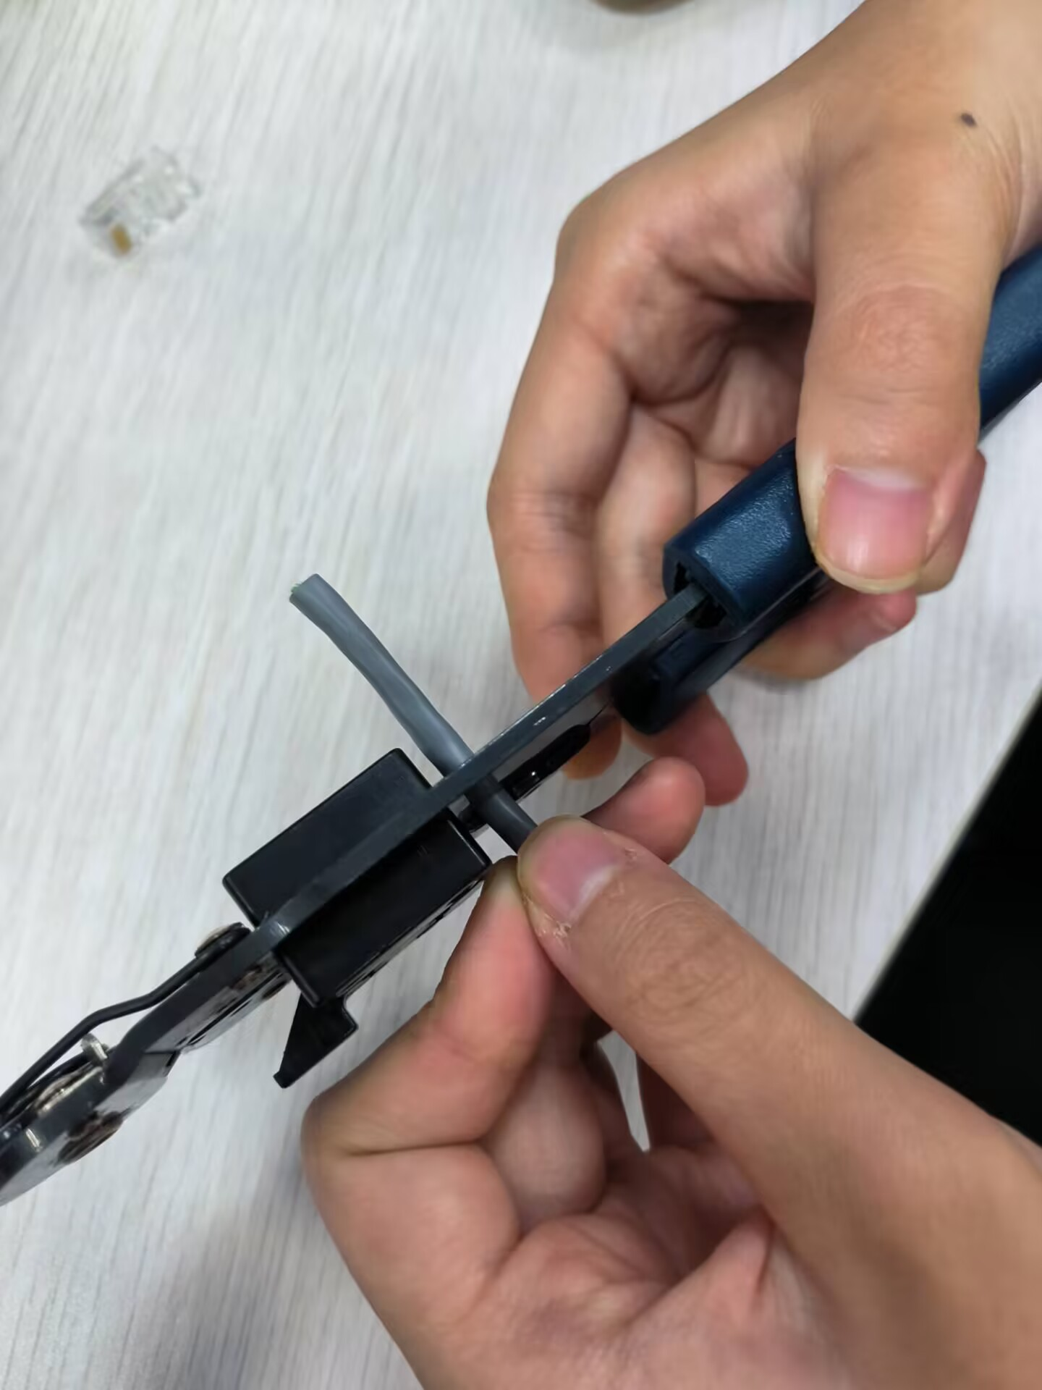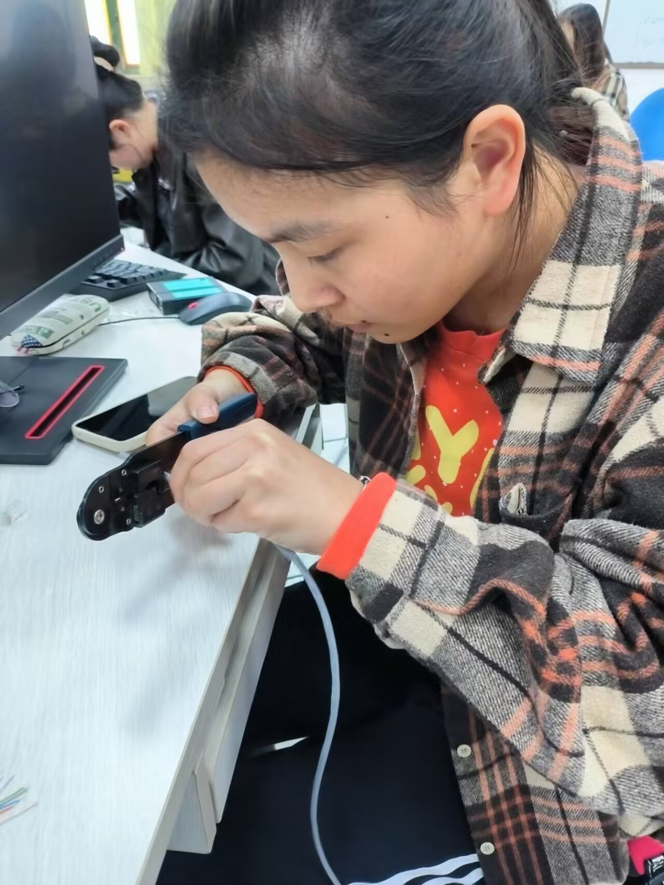

步骤3：理线
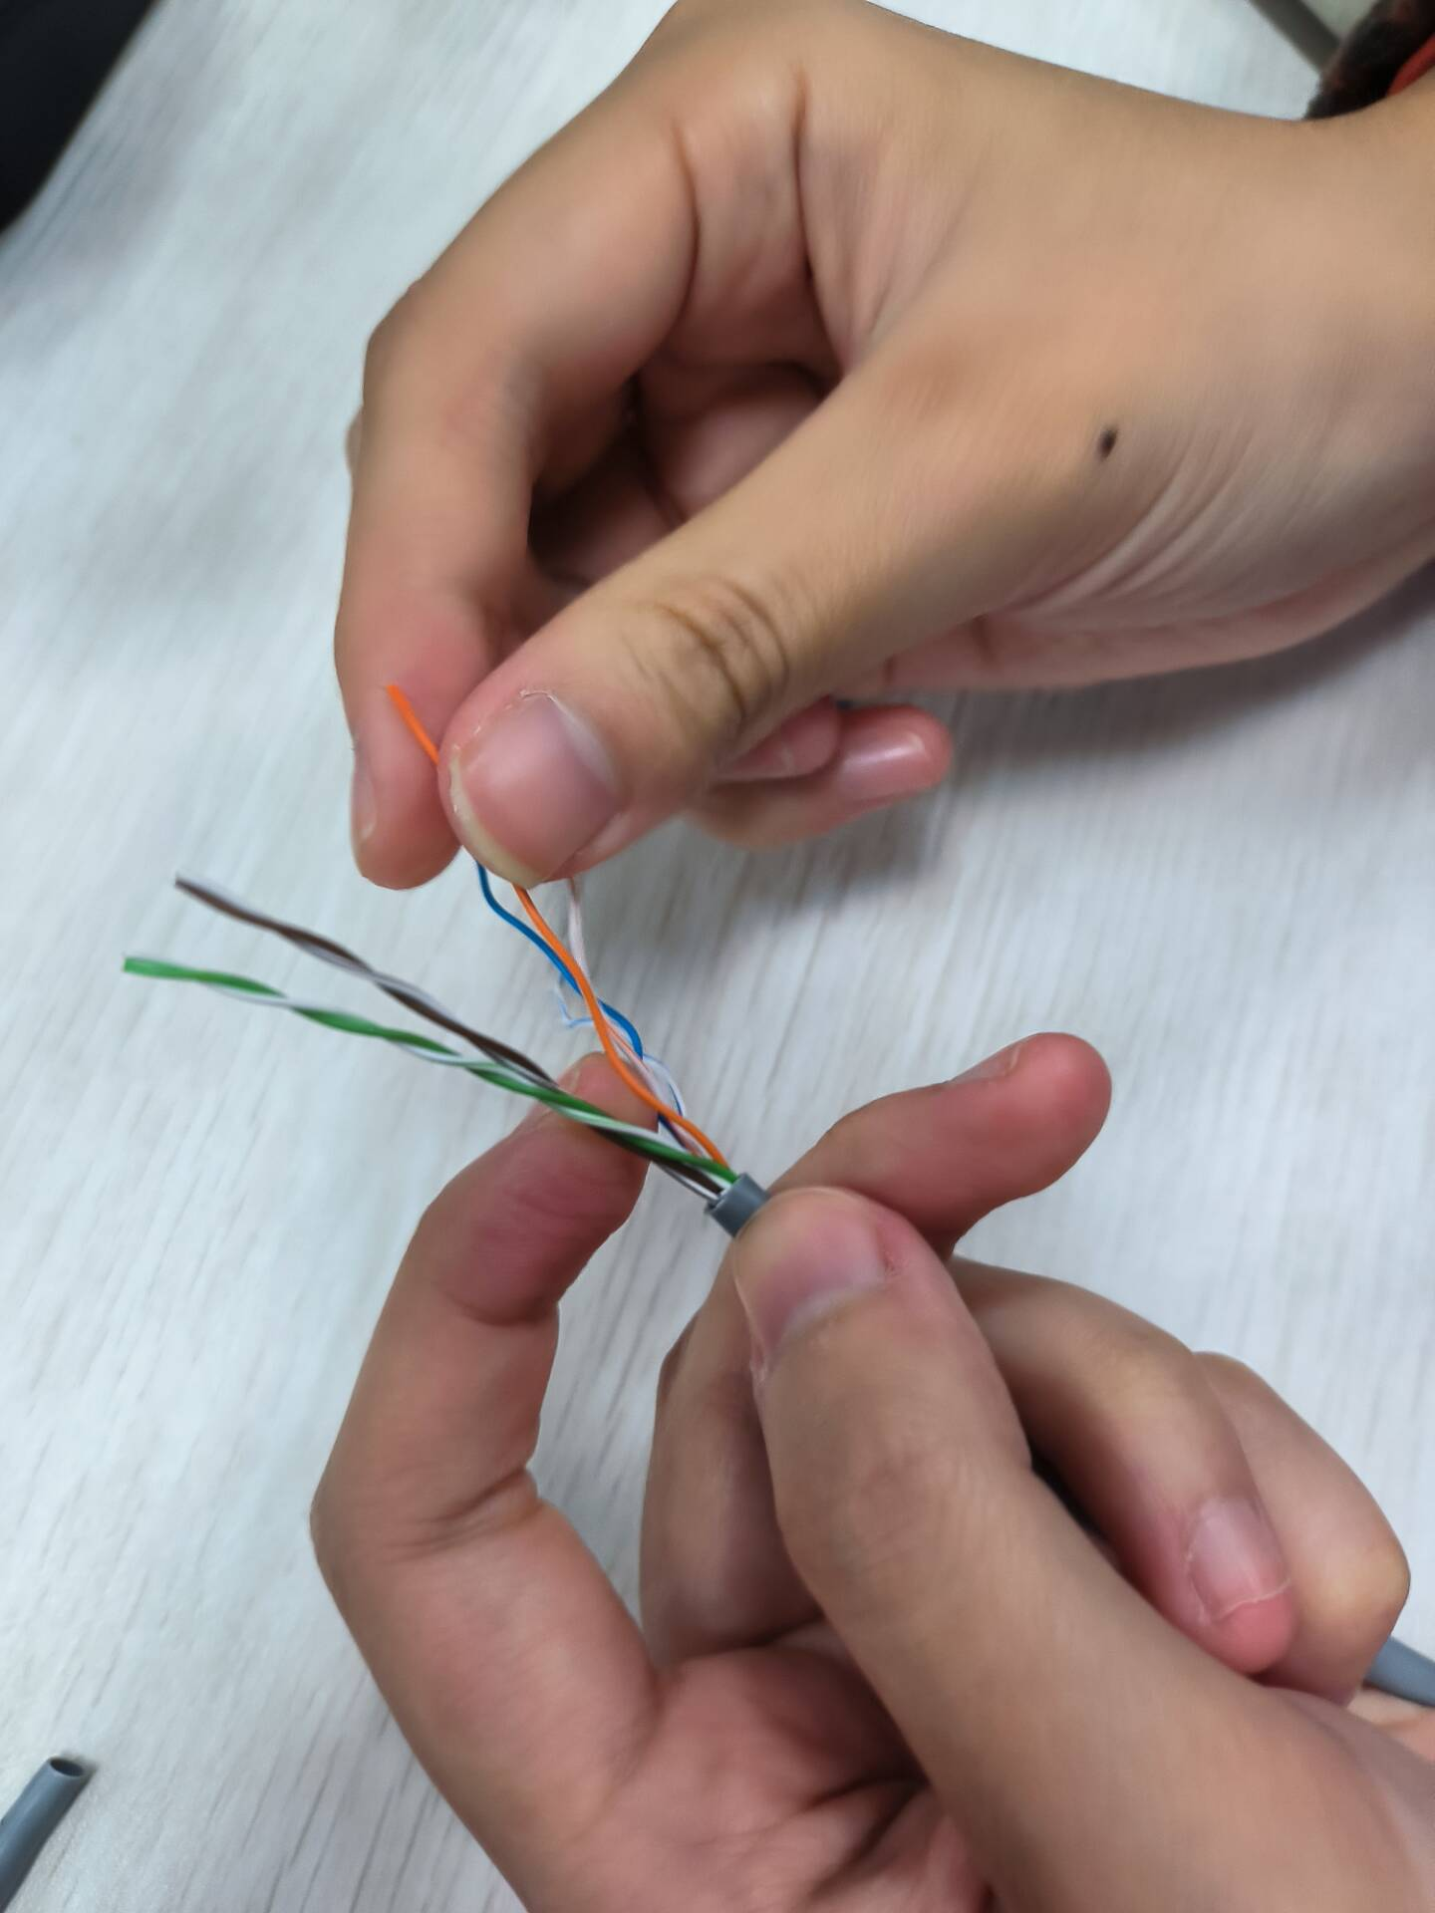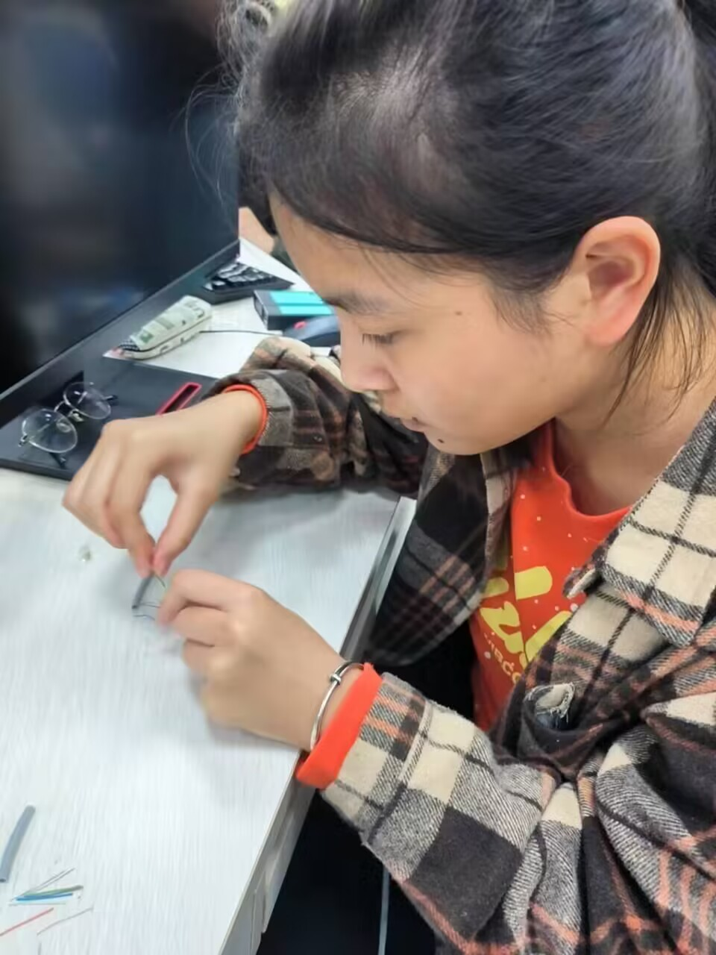
↓↓↓
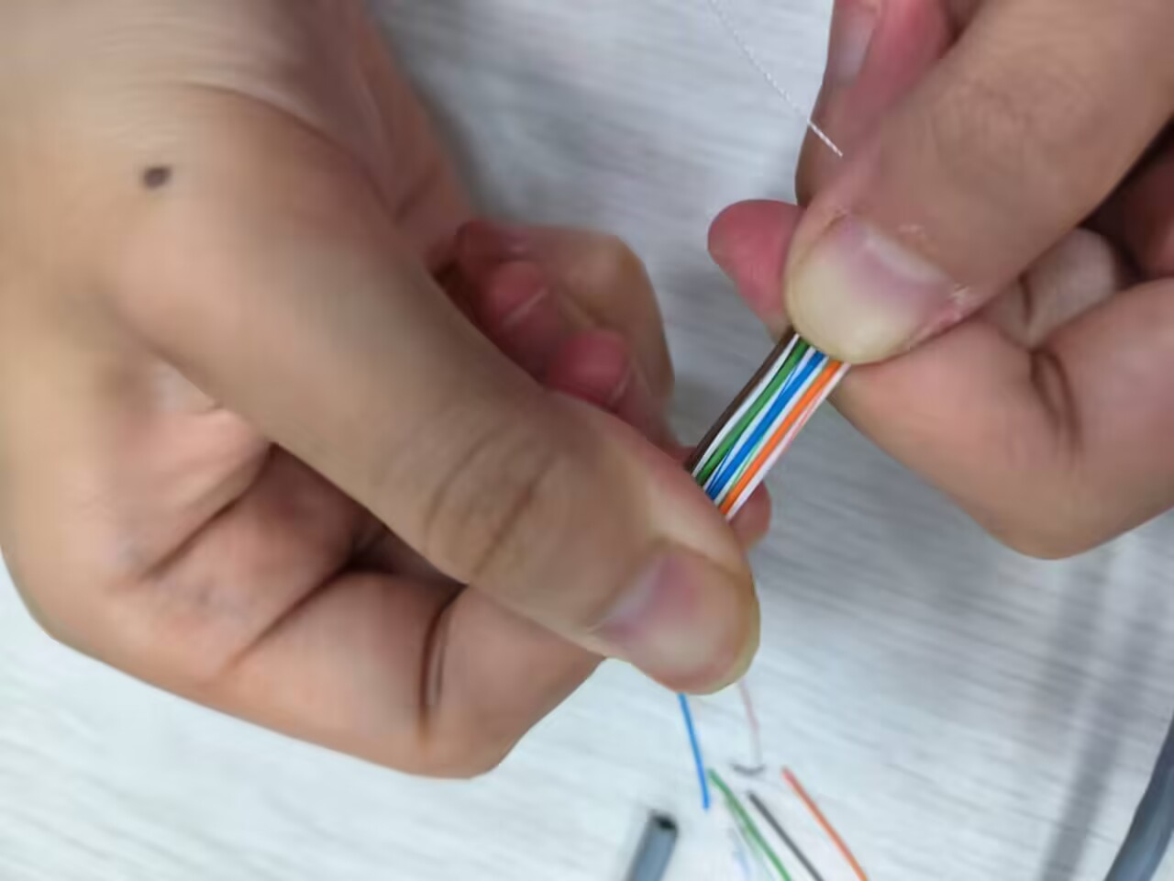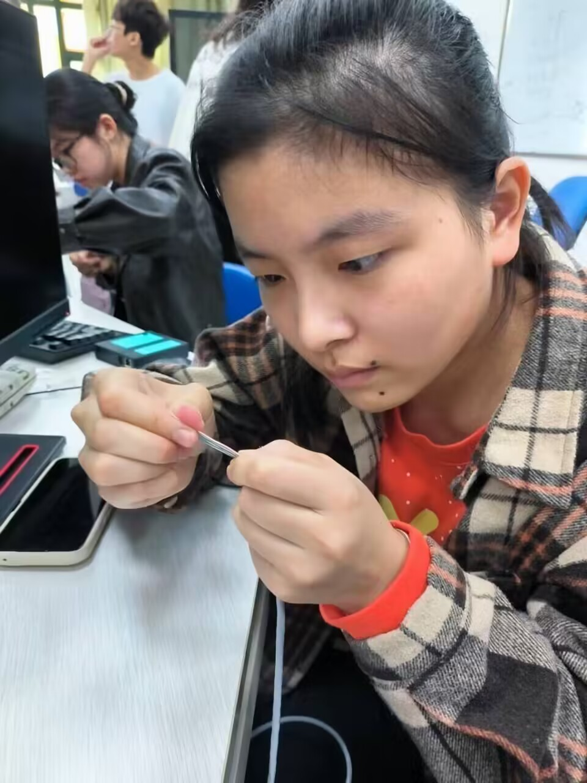
步骤4：切线
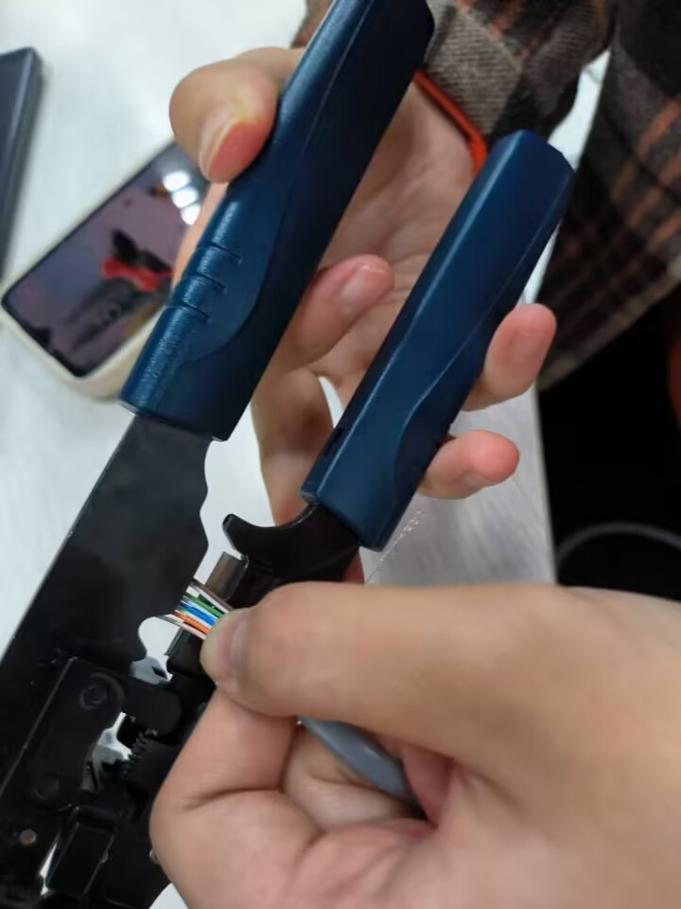
步骤5：插线
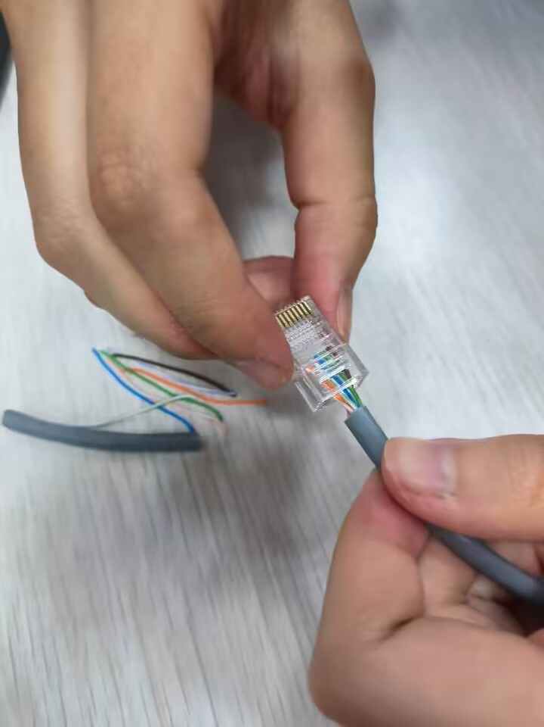
步骤6 ：压线
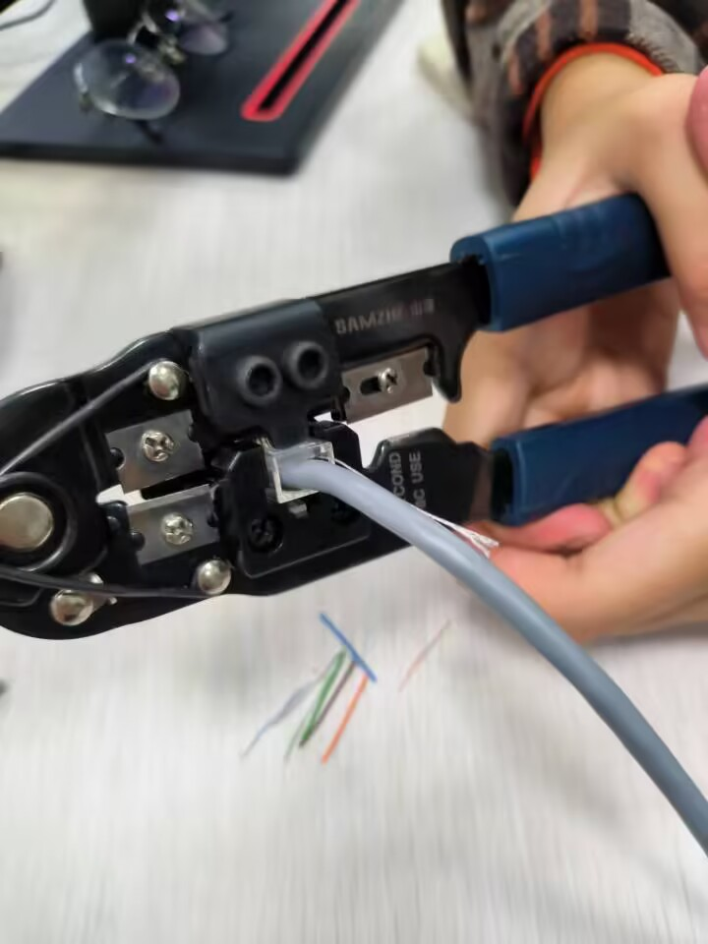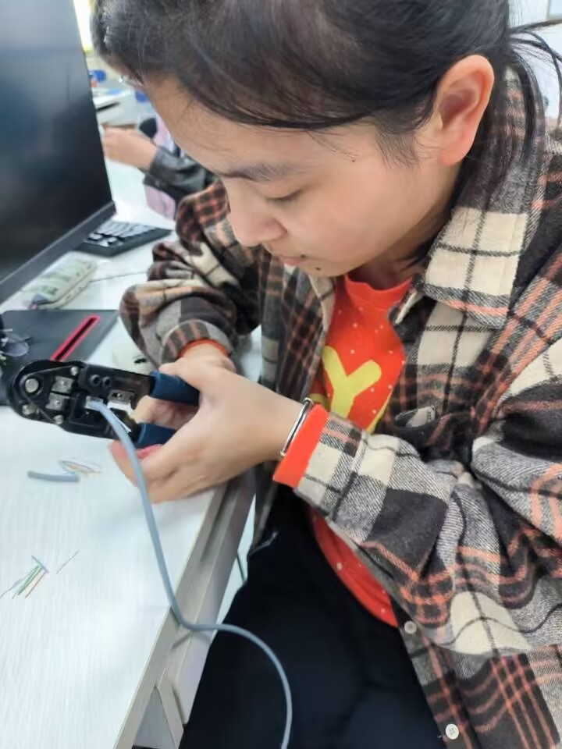
大功告成！！！
↓↓↓↓
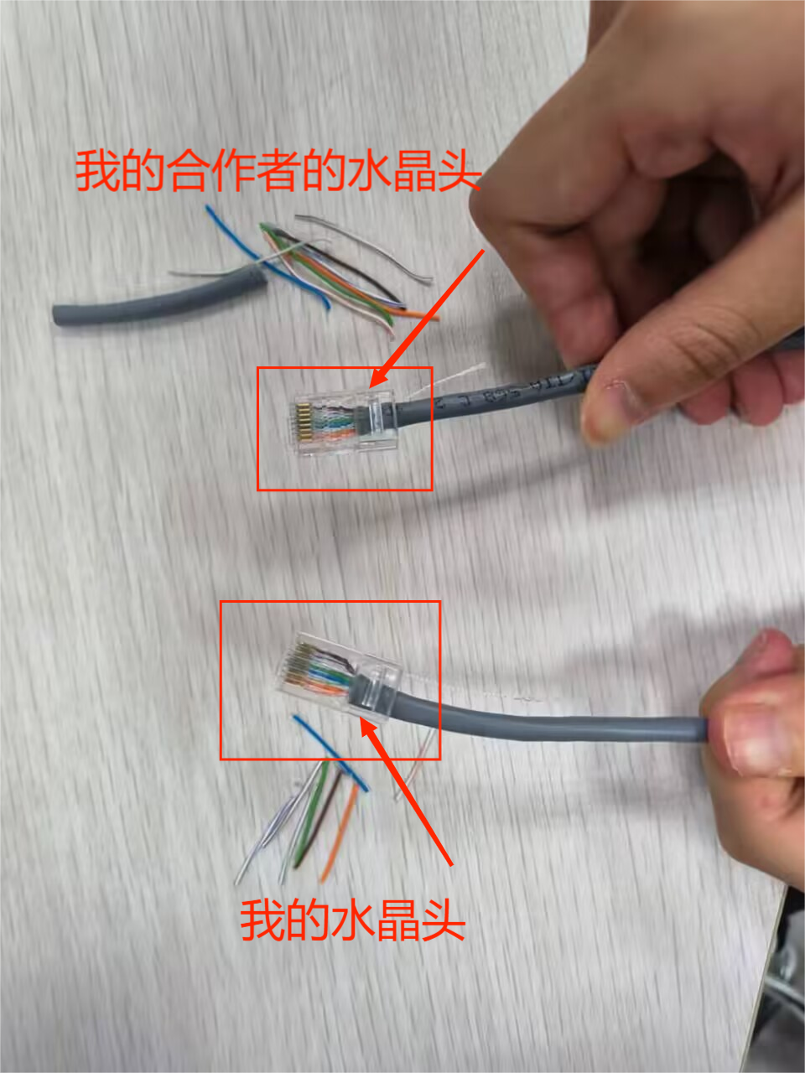


成果验收
↓↓↓↓
以下视频展示的是我们用测线仪检测RJ45网线的制作是否成功，结果显示，每一排的指示灯都以此闪亮，说明网线制作成功。
实验1结果验收.mp4
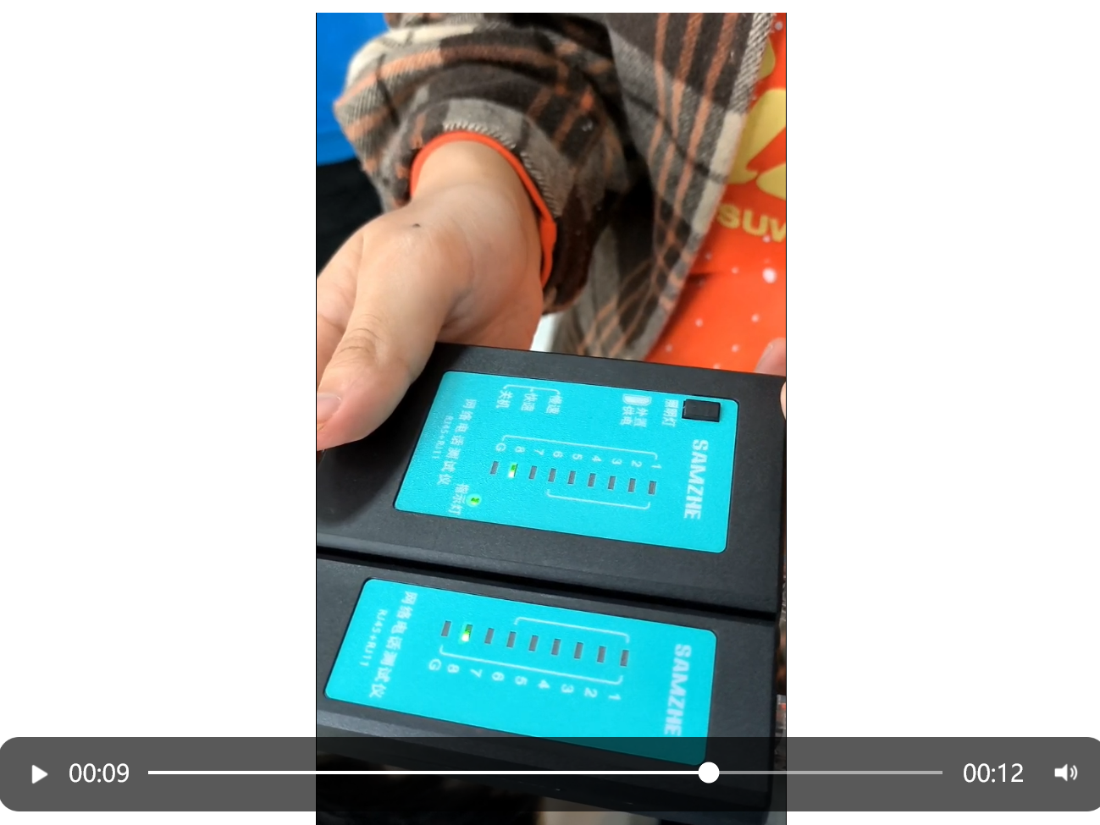
图 1 视频的一个片段截图

七、回答下列问题
1、RJ-45国际标准是哪两种？线序都是如何的？
RJ-45国际标准分别是568A和568B标准，其中：
- 568A的线序为：绿白 绿 橙白 蓝 蓝白 橙 棕白 棕
- 568B的线序为：橙白 橙 绿白 蓝 蓝白 绿 棕白棕
2、直通线、交叉线、反转线是什么？分别应用于何种设备的互连？
（1）直通线、交叉线、反转线是什么？
① 直通线：要么都是568A标准，要么都是568B标准，即两头的排序是一样的。
② 交叉线：一头是568A标准，另外一头是568B标准。
③ 反转线：一头可以是568A标准，或者568B标准，另外一头要按照相反的方向，比如568A标准的线的排序是：绿白、绿、橙白、蓝、蓝白、橙、棕白、棕，那么另外一头线的排序应该是棕、棕白、橙、蓝白、蓝、橙白、绿、绿白。
（2）分别应用于何种设备的互连？
① 反转线不是用来连接各种以太网部件的，而是用来实现从主机到路由器控制台串行通信（com）端口的连接。
② 同一层设备相连用交叉线：交叉线一般用于相同设备的连接，比如路由和路由、电脑和电脑之间；因为同一层设备的收发口是相对固定的（1，2为发送，3，6为接收），因此必须使用交叉线才能让同层设备的收发相连。若使用直连线，则会出现发发，收收组合，必然会出现不能正常收发的现象。例如：
1. 计算机与路由器连接；
2. 交换机与交换机连接；
3. HUB与HUB之间连接；
4. 两台PC直接相连；
5. 路由器与路由器；
6. HUB与交换机。
③不同一层设备相连用直通线:不同设备的收发口是相反的，所以，此时使用直接线。若使用交叉线则会出现发发，收收组合，不能正常收发报文。

评语：  1．按时完成实验；  2．实验内容和过程记录完整；  3．回答问题完整、正确；  4．有实验的心得或讨论；  5．实验报告的撰写认真、格式符合要求，没有抄袭行为。  老师：杨璠  时间：2023/10/12 |  |  |  |  |  | 成绩

